……… EĞİTİM-ÖĞRETİM YILI ŞAİR NEFİ ORTAOKULU
6. SINIF FEN VE TEKNOLOJİ DERSİ 1. DÖNEM 3. YAZILI YOKLAMA

Adı: Soyadı: No:
A. Aşağıdaki cümlelerde boş bırakılan yerleri uygun sözcüklerle tamamlayınız. (2’şer puan)
(●yumurtalık ●sıfır ●atom ● bileşik ● dokuları ● fiziksel olay ● hücreler ●ağırlık ●hareket enerjisi ●ağırlık ● organik tarım ● artar)
1. Çiçekli bir bitkide tohum ve meyve ……………………………………….…ta oluşur
2. Koşan bir köpek ………………………………ne sahiptir.
3. Kütleye etki eden yer çekimi kuvvetine …………………………. denir.
4. Maddenin en küçük yapı taşı …………… olarak adlandırılır.
5. Birden fazla kuvvetin etkisindeki cisim hareket etmiyorsa net kuvvet ……….. olur.
6. İki ya da daha fazla çeşitte element atomlarının bir araya gelerek oluşturdukları saf maddelere …………………….. denir.
7. Maddenin sadece görünümünün değiştiği olaylara …………………………………… denir.
8. ................................................................ insan ve çevreyi koruyan bir üretim biçimidir.
9. Katıdan gaza doğru gidildikçe tanecikler arasındaki boşluk ve hareketlilik ……………….…
10. Bir canlıyı oluşturan …………………. birleşerek, …………………….. oluştururlar.

B. Aşağıdaki ifadelerden doğru olanların yanına (D), yanlış olanların yanına (Y) yazın. (1’er puan)
1. ( ) Sıvılar öteleme hareketi yapmaz.
2. ( ) Hücre atomdan daha büyüktür.
3. ( ) Farklı iki atom bir araya gelerek molekülü oluşturur.
4. ( ) Gaz molekülleri arasındaki mesafe az olduğu için birlikte hareket eder.
5. ( ) Bütün elementler ve bileşikler saf maddelerdir.
6. ( ) Kütle ve ağırlık eş anlamlı kelimelerdir.
7. ( ) Bir cismin kütlesi bütün gezegenlerde aynıdır.
8. ( ) Kuvvetin yönü ve doğrultusu vardır.
9. ( ) Rüzgâr, çiçekli bitkilerde tozlaşmayı engelleyen etmenlerden biridir.
10. ( ) Tohumun çimlenebilmesi için neme ihtiyacı vardır.

C. Aşağıdaki çoktan seçmeli soruları cevaplayınız. (4’er puan)
1. Bir koşucu 6000 metrelik bir yolu 120 dakikada alıyorsa bu koşucunun sürati kaç km/h olur?
A) 3 B) 5 C) 40 D) 50
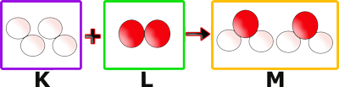2.

Şekilde M maddesinin K ve L maddelerinden oluşumu gösterilmiştir. Buna göre aşağıdakilerden hangisi söylenemez?
A) M maddesi K ve L maddesinin özelliklerini gösterir.
B) Her üç madde de saf maddedir.
C) K ve L maddeleri molekül yapılı elementtir.
D) M maddesi bileşiktir.

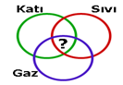3. Şekilde “?” ile gösterilen yere aşağıdaki özelliklerden hangisi yazılamaz?
A) Taneciklerden oluşur.
B) Genleşir.
C) Akışkandır.
D) Belirli bir kütlesi vardır.
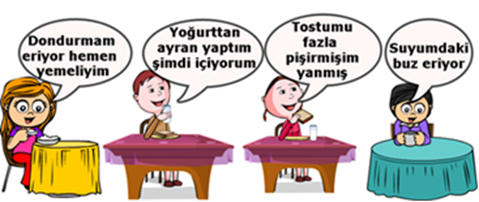
4.

Fulya Arda Ceyda Deniz
Hangi öğrencinin yaptığı etkinlik sonucunda maddenin kimliği değişmiştir?
A) Fulya B) Arda C) Ceyda D) Deniz
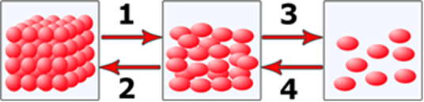5.

Yukarıdaki hal değişim şeması ile ilgili olarak aşağıdaki bilgilerden hangisi yanlıştır?
A) 1 numaralı olaydan sonra tanecik hızı artar.
B) 2 numaralı olaydan sonra tanecikler arası mesafe artar.
C) 3 numaralı olaydan sonra tanecikler hızlı ve düzensizdir.
D) 4 numaralı olaydan sonra tanecikler daha düzenli olur.
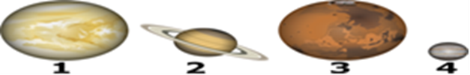6.

Kütlesi 90 kg olan bir cismin büyüklükleri şekildeki gibi olan gezegenlerdeki kütleleri arasındaki ilişki nasıldır?
A) 1=3>2>4 B) 1=3>4>2
C) 1>3>2>4 D) 1=2=3=4
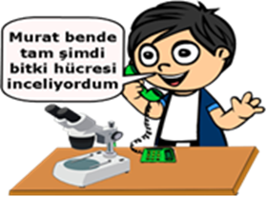7. Cem arkadaşı Murat’a şekildeki açıklamayı yapıyor. Cem aşağıdaki organellerden hangisini mikroskopta gördüğü için böyle bir açıklama yapmıştır?
A) Sentriyolleri B) Kloroplastı
C) Mitokondriyi D) Ribozomu
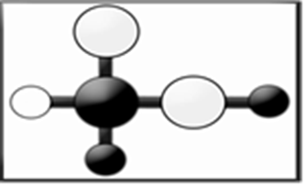8. Yandaki molekül modelinde toplam atom sayısı ve kaç çeşit atom
bulunduğu ile ilgili olarak aşağıda verilenlerden hangisi doğrudur?
Toplam Atom Sayısı Atom çeşidi
A) 6 2
B) 6 4
C) 4 6
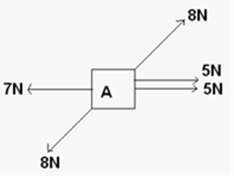D) 2 6
9. Şekildeki A cisminin hareket etmemesi için kuvvetlerin dengelenmesi gerekir. Dengeleyici kuvvet kaç N olmalıdır?
A) 3 B) 17 C) 7 D) 33
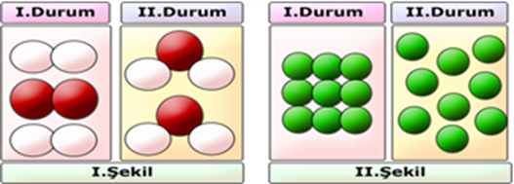10.

I. ve II. şekillerdeki maddelerin durumları modellerle gösterilmiştir. Şekillerdeki modeller ile ilgili olarak aşağıdaki ifadelerden hangisi yanlıştır?
A) I’de maddeler kimyasal değişime uğramıştır. B) II’de maddenin sadece görüntüsü değişmiştir.
C) I’de elementlerden bileşik oluşumu gösterilmiştir.
D) II’de maddenin kimliği değişmiştir.
11. Aşağıdakilerden hangisi fiziksel değişime örnek değildir?
A) kırılma B) yırtılma
C) ufalanma D) yanma

12. Maddenin en küçük yapıtaşına ne denir?
A) Bileşik B) Element
C) Molekül D) Atom
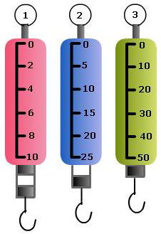13. Yandaki dinamometreler ile ilgili verilen ifadelerden hangisi yanlıştır?
A) 1. dinamometre en fazla 5N’luk bir cismi ölçebilir.
B) 30N 2. dinamometreyi çalışmaz duruma getirir.
C) 15N ağırlığında bir cisim 2. ve 3. dinamometre ile ölçülebilir.
D) 2 kg kütleli bir cismi ölçmek için en ideali 3. dinamometredir.

14. Aşağıda verilen canlılardan hangisi iç döllenme, dış gelişme gösterir?
A) Balık B) Yarasa C) Fil D) Yılan

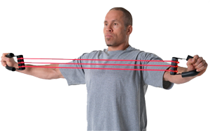15. Bir sporcu göğüs yayını şekildeki gibi geriyor.Sporcunun uyguladığı kuvvetlerin yönü aşağıdakilerden hangisinde doğru gösterilmiştir?
A) B)
C) D)

D. Aşağıda verilen tabloyu doğru bir şekilde doldurunuz.(10p)
Gözlenen olay | F.D | K.D
Dondurmanın erimesi
Patatesin kızarması
Elmanın çürümesi
Odunun kırılması
Demirin paslanması
Şekerin suda çözünmesi
Kolonyanın buharlaşması
Sütten yoğurt oluşması
Hamurun mayalanması
Yağmurun oluşması

Başarılar

Fatma AY
Fen ve Teknoloji Öğretmeni

